O’ZBEKISTON RESPUBLIKASI OLIY TA’LIM, FAN VA INNOVATSIYA VAZIRLIGI

ABU RAYXON BERUNIY NOMIDAGI URGANCH DAVLAT UNIVERSITETI



Kompyuter injineringgi fakulteti

„Kompyuter ilmlari va dasturlash texnologiyalari” yo’nalishi 234-guruh

**Razzaqova Ro’zaxonning**

**“Web texnologiya ”** fanidan

**4-laboratoriya mashg’uloti**

Qabul qildi: ________________________________________________

Urganch-2025

**Labоratоriya ishi №4**

**Mavzu:** **Jadval yaratish va uni formotlash.**

**Nazariy qism.**

**1. Jadval tushunchasi va uning vebdagi roli**

Jadval — bu ma'lumotlarni satrlar (qatordagi yozuvlar) va ustunlar (malumot turi bo‘yicha bo‘linish) shaklida tartiblab berish usuli. Web sahifalarda jadvaldan ko‘pincha:

Ma'lumotlarni ko‘rsatishda (misol uchun: mahsulotlar ro‘yxati, foydalanuvchi ma’lumotlari), statistikalar yoki hisobotlarda, savdo ma'lumotlarini va boshqa ixtisoslashgan ma’lumotlarni tartib bilan ko‘rsatishda foydalaniladi.

Jadval ma'lumotni yanada oson tushunish va tahlil qilish imkonini beradi, shuningdek, sahifani vizual jihatdan tartibli qiladi.

**2. HTMLda jadval tuzilishi**

HTML (HyperText Markup Language) veb sahifalarning asosiy tuzilishini belgilaydi. Jadval yaratishda quyidagi teglar ishlatiladi:

<table> — jadvalning asosiy konteyneri. Barcha jadval elementlari shu teg ichida joylashadi.

<thead> — jadvalning sarlavha (header) qismi. Ko‘pincha ustunlarning nomlari shu yerga yoziladi.

<tbody> — jadvalning ma'lumot qismi. Asosiy ma'lumotlar shu yerda bo‘ladi.

<tfoot> — (majburiy emas) jadvalning pastki qismi, ko‘pincha umumiy hisobot yoki hisoblar uchun ishlatiladi.

<tr> — jadvaldagi bitta satr (qatorda joylashgan barcha hujayralar).

<th> — jadval sarlavha ustunlari uchun teg. Ularning matni qalin va markazlashtirilgan bo‘ladi.

<td> — ma'lumot hujayralari (table data), odatiy jadval katakchalari.

**Misol:**

<table>

<thead>

<tr>

<th>Ism</th>

<th>Yosh</th>

<th>Kasb</th>

</tr>

</thead>

<tbody>

<tr>

<td>Ali</td>

<td>25</td>

<td>Dasturchi</td>

</tr>

</tbody>

</table>

**3. Jadvalning semantik va struktural ahamiyati**

**Semantikasi:** <th> ustunlar sarlavhasi ekanligini bildiradi, bu esa ekran o‘quvchilari (screen readers) va qidiruv tizimlari uchun muhim.

**Tuzilishi:** <thead>, <tbody>, <tfoot> yordamida jadvalni mantiqiy bloklarga bo‘lish mumkin, bu esa katta va murakkab jadval bilan ishlashni osonlashtiradi.

**Aksessibiliti:** To‘g‘ri tuzilgan jadval ko‘rish qiyin bo‘lgan foydalanuvchilar uchun yaxshi ko‘rinish va tushunishga yordam beradi.

**4. CSS bilan jadvalni formatlash**

HTML jadval tuzilishini beradi, lekin u default (brauzer sozlamalari bo‘yicha) ko‘rinadi, ko‘pincha oddiy va chiroysiz.

CSS (Cascading Style Sheets) yordamida jadval ko‘rinishini yaxshilash mumkin:

border — jadval chegaralari va hujayralar chegaralarini belgilaydi.

border-collapse — jadval chiziqlarini birlashtirishga imkon beradi, ya’ni qirralar ko‘rinishi silliq va bir hil bo‘ladi.

padding — matn bilan hujayra chegaralari orasidagi bo‘shliqni belgilaydi, o‘qish qulayligi uchun muhim.

text-align — matnni joylashtirish: markaz, chap yoki o‘ng.

background-color — fon rangini berish orqali jadvalni chiroyli qilish mumkin.

font-family va font-size — matn tipini va o‘lchamini belgilash.

hover effekti — sichqoncha ko‘rsatkichi satr ustida turganda o‘zgarishlar (masalan, rang o‘zgarishi) yaratish.

qatorlarni rang bilan ajratish (masalan, har juft satrning fon rangini o‘zgartirish) — o‘qishni osonlashtiradi.

**CSS misol:**

table {

border-collapse: collapse;

width: 80%;

margin: 20px auto;

font-family: 'Segoe UI', Tahoma, Geneva, Verdana, sans-serif;

}

th, td {

border: 1px solid #999;

padding: 12px;

text-align: center;

}

thead {

background-color: #0066cc;

color: white;

}

tbody tr:nth-child(even) {

background-color: #f3f3f3;

}

tbody tr:hover {

background-color: #cce7ff;

cursor: pointer;

}

**5. Jadval bilan ishlashda qo‘shimcha imkoniyatlar**

**Qator yoki ustunlarni birlashtirish:**

HTMLda <td colspan="2"> yoki <td rowspan="3"> atributlari yordamida ustun yoki qatordagi kataklarni birlashtirish mumkin.

**Responsiv jadval yaratish:**

Mobil qurilmalarda keng jadval ko‘rinishi noqulay bo‘lishi mumkin. Jadvalni responsiv qilish uchun CSS media queries yoki maxsus JS kutubxonalardan foydalaniladi.

**Jadvalni interaktiv qilish:**

JavaScript kutubxonalari yordamida jadvalga:

Saralash (sorting),

Filtrlash,

Sahifalash (pagination),

Qidiruv funksiyasi qo‘shish mumkin.

Mashhur kutubxonalar: DataTables, ag-Grid, Tabulator.

**6. Jadval dizayni bo‘yicha tavsiyalar**

**Soddaligi:** Jadvalni ortiqcha bezaklar bilan to‘ldirmaslik, o‘qishni qiyinlashtirmaslik.

**Yoritish:** Sarlavha va ma'lumot qatorlarini rang bilan ajratish.

Matnni joylashtirish: Matn uzunligi ustun o‘lchamiga mos bo‘lishi uchun ehtiyot bo‘lish.

**Qatorlar o‘qilishi:** Har juft satrga fon rang berish yoki hover effekti qo‘shish.

**Aksessibiliti:** To‘g‘ri semantikalar, aria-labellar, alt atributlari bilan foydalanuvchilarga qulaylik yaratish.

**7. Zamonaviy veb texnologiyalar va jadval**

Bugungi kunda HTML va CSS yordamida statik jadval yaratishdan tashqari, quyidagilar ham muhim:

**CSS Frameworklar:**

Bootstrap, TailwindCSS kabi frameworklar yordamida tayyor, chiroyli va responsiv jadval yaratish osonlashadi.

**JavaScript Frameworklar:**

React, Vue, Angular kabi ramkalar ichida jadval komponentlari yaratiladi va ular ko‘p funksiyalarga ega bo‘ladi.

**Server tomondan ma'lumot olish:**

Jadvaldagi ma’lumotlar ko‘pincha serverdan dinamik ravishda olinadi va ko‘rsatiladi (masalan, AJAX, REST API).

**Amaliy qism:**

<!DOCTYPE html>

<html lang="uz">

<head>

    <meta charset="UTF-8" />

    <meta name="viewport" content="width=device-width, initial-scale=1" />

    <title>Xiva haqida chiroyli jadval</title>

    <style>

        body {

            font-family: 'Segoe UI', Tahoma, Geneva, Verdana, sans-serif;

            background: linear-gradient(135deg, #74ebd5 0%, #ACB6E5 100%);

            margin: 40px;

            color: #2c3e50;

        }

        h1 {

            text-align: center;

            font-size: 3rem;

            margin-bottom: 30px;

            color: #1b263b;

            text-shadow: 1px 1px 3px rgba(0,0,0,0.2);

        }

        table {

            width: 90%;

            max-width: 1000px;

            margin: 0 auto;

            border-collapse: separate;

            border-spacing: 0;

            box-shadow: 0 10px 25px rgba(0, 0, 0, 0.1);

            border-radius: 12px;

            overflow: hidden;

            background-color: #ffffffdd; /* ozgina shaffof oq */

        }

        th {

            background: linear-gradient(90deg, #667eea, #764ba2);

            color: white;

            font-weight: 700;

            padding: 18px 20px;

            text-transform: uppercase;

            font-size: 1.1rem;

            letter-spacing: 0.05em;

            border-bottom: 3px solid #5a4da7;

        }

        td {

            padding: 16px 20px;

            font-size: 1rem;

            border-bottom: 1px solid #eee;

            color: #34495e;

            transition: background-color 0.3s ease;

        }

        tbody tr:nth-child(odd) {

            background-color: #f7f9fc;

        }

        tbody tr:hover td {

            background-color: #d7e3fc;

            color: #1b263b;

            cursor: default;

            font-weight: 600;

        }

        td:first-child, th:first-child {

            text-align: center;

            width: 60px;

            font-weight: 600;

        }

        td:nth-child(2) {

            font-weight: 600;

            color: #5b4b8a;

        }

        @media (max-width: 768px) {

            body {

                margin: 20px 10px;

            }

            table {

                width: 100%;

            }

            th, td {

                padding: 12px 10px;

                font-size: 0.9rem;

            }

            h1 {

                font-size: 2.2rem;

                margin-bottom: 20px;

            }

        }

    </style>

</head>

<body>

    <h1>Xiva shahri haqida ma'lumot</h1>

    <table>

        <thead>

            <tr>

                <th>№</th>

                <th>Bo'lim</th>

                <th>Ma'lumot</th>

            </tr>

        </thead>

        <tbody>

            <tr>

                <td>1</td>

                <td>Joylashuvi</td>

                <td>Xiva O'zbekistonning Xorazm viloyatida joylashgan qadimiy shahar.</td>

            </tr>

            <tr>

                <td>2</td>

                <td>Tarixi</td>

                <td>Xiva milodiy VIII asrdan boshlab mavjud bo'lgan, tarixiy Ichan qal'asi bilan mashhur.</td>

            </tr>

            <tr>

                <td>3</td>

                <td>Madaniy merosi</td>

                <td>Xiva UNESCOning Jahon merosi ro'yxatiga kiritilgan. Ko'plab madrasalar, minoralar va masjidlar mavjud.</td>

            </tr>

            <tr>

                <td>4</td>

                <td>Aholisi</td>

                <td>Taxminan 90 mingga yaqin aholi istiqomat qiladi (2024-yil holatiga).</td>

            </tr>

            <tr>

                <td>5</td>

                <td>Turizm</td>

                <td>Xiva sayyohlar uchun eng mashhur manzillardan biri bo'lib, tarixiy obidalari bilan mashhur.</td>

            </tr>

        </tbody>

    </table>

</body>

</html>

**Ko‘rinishi.**

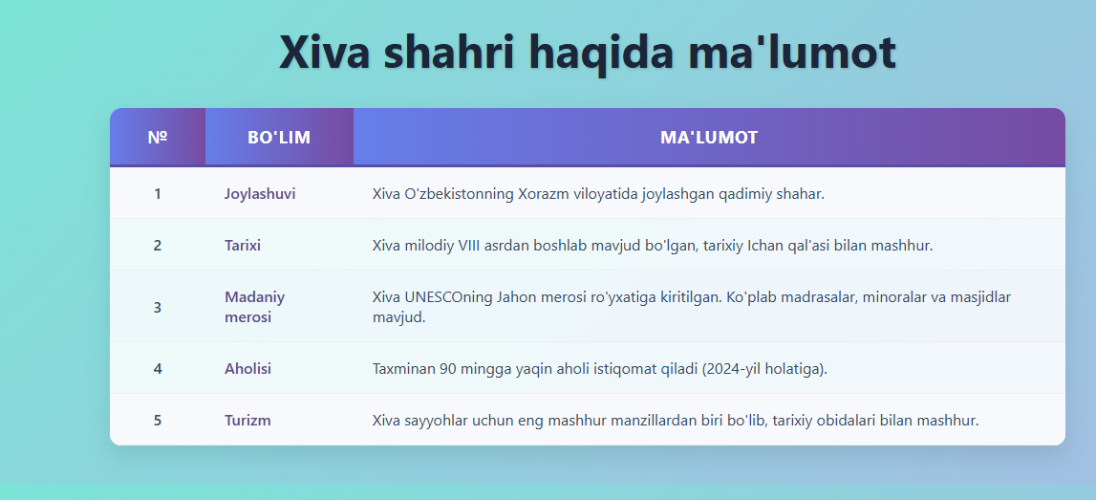

**Xulosa:**

Jadval yaratish va uni formatlash — bu ma'lumotlarni tartibli, o'qilishi qulay va tushunarli shaklda taqdim etish jarayonidir. Jadval yordamida murakkab ma'lumotlar tizimlashtiriladi, taqqoslash osonlashadi. Formatlash esa jadvalning ko‘rinishini yaxshilab, asosiy ma’lumotlarga urg‘u berishga yordam beradi. Bu ko‘nikmalar hisobotlar, tahlillar va taqdimotlar tayyorlashda juda muhim hisoblanadi.